ГУАП

КАФЕДРА № 43

ОТЧЕТ   
ЗАЩИЩЕН С ОЦЕНКОЙ

ПРЕПОДАВАТЕЛЬ

|  |  |  |  |  |
| --- | --- | --- | --- | --- |
|  |  |  |  |  |
| должность, уч. степень, звание |  | подпись, дата |  | инициалы, фамилия |

|  |
| --- |
| ОТЧЕТ ПРАКТИЧЕСКОМУ ЗАДАНИЮ №1 |
| по дисциплине: ИТ-модуль "Основы Frontend-разработки" |
|  |
|  |

РАБОТУ ВЫПОЛНИЛ

|  |  |  |  |  |  |
| --- | --- | --- | --- | --- | --- |
| СТУДЕНТ ГР. | 4134к |  |  |  | Костяков Н.А. |
|  |  |  | подпись, дата |  | инициалы, фамилия |

Санкт-Петербург

2024

Цель работы – формирование практических навыков работы с элементами DOM, с технологиями, позволяющими управлять отображением и позиционированием элементов в веб-документе, а также формирование практических навыков работы с cookie, local storage, session storage в JavaScript.

##### **Задание**

Задание состоит из двух частей. Требуется выполнить по одному из пунктов каждой части (на выбор студента).

###### Часть 1

1. Требуется создать слайд-шоу, в котором должна происходить поочередная смена трех изображений с интервалом 1 секунда. Необходимо обеспечить возможность перехода по изображениям, как по гиперссылкам, на соответствующие им файлы.

Подсказка: для выполнения задания каждое изображение должно быть сделано гиперссылкой; требуется описать массив URL файлов, которые будут вызываться; необходимо описать функцию, которая обеспечит переход по гиперссылкам.

*Примечание. Обеспечение адаптивности не требуется.*

2. Требуется создать веб-страницу с горизонтальной навигационной панелью, содержащей 4 пункта. В каждом из этих пунктов должно быть выпадающее меню с 2 гиперссылками. По щелчку на каждую гиперссылку должно открываться соответствующее изображение.

Подсказка: необходимые пояснения (с рисунком и кодами) по созданию аналогичного меню даны в приложении к заданию.

*Примечание. Обеспечение адаптивности не требуется.*

3. Из двух групп студентов, прошедших тестирование по некоторой дисциплине, требуется отобрать лучших для рассмотрения вопроса их дальнейшего трудоустройства.

Для этого создайте 2 массива. В каждом должно быть по 10 объектов, содержащих фамилии студентов группы, прошедших тестирование по какой-то дисциплине (например, «Основы Frontend-разработки»), а также результат тестирования в баллах (от 0 до 100).

Требуется в каждом из массивов выбрать тех, кто получил не менее 80 баллов и вывести сообщение о том, сколько в каждой группе отобрано студентов. Из двух полученных в результате фильтрации массивов необходимо сформировать один массив и вывести сообщение о том, сколько всего студентов набрали от 80 до 100 баллов.  Затем вывести, например, в модальных окнах фамилии отобранных студентов и рядом указать количество набранных этим студентом баллов. В завершение вывести сообщение «Средний балл отобранных на работу студентов: (указать результат)».

Подсказка: при выполнении задания пригодятся ряд известных вам методов работы с объектом Array, например: filter(), concat(), reduce(), forEach(), join().

###### Часть 2

1. Создайте веб-страницу, на которой пользователь может ввести свое имя. При нажатии кнопки "Сохранить" сохраните имя пользователя в cookies и отобразите его на странице при следующем посещении.

Напишите скрипт, который будет отслеживать, сколько раз пользователь посетил Вашу веб-страницу. Используйте localStorage для хранения этой информации и отображайте количество посещений на странице.

2. Создайте простую игру "Угадай число". Сгенерируйте случайное число и сохраните его в sessionStorage. Пользователь должен вводить числа в текстовое поле. Необходимо организовать проверку, совпадает ли введенное пользователем число с загаданным. Используйте sessionStorage для хранения текущего состояния игры.

Скриншоты

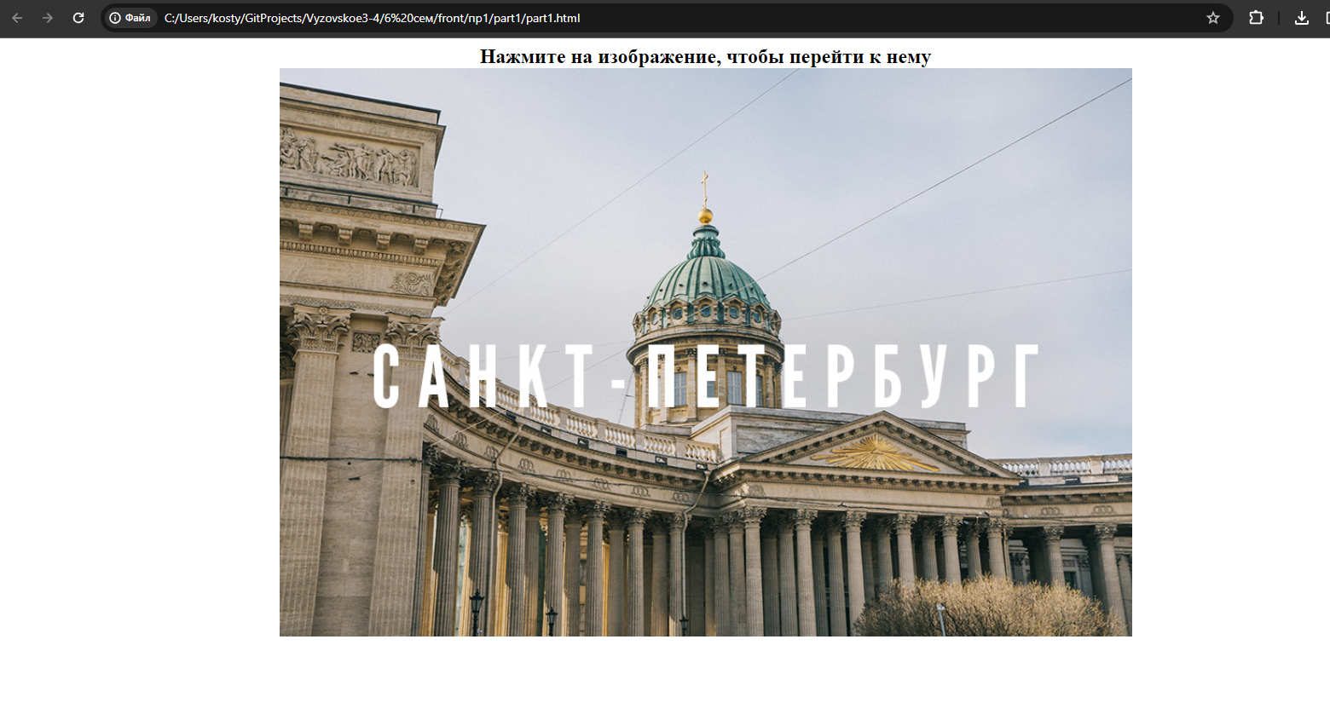

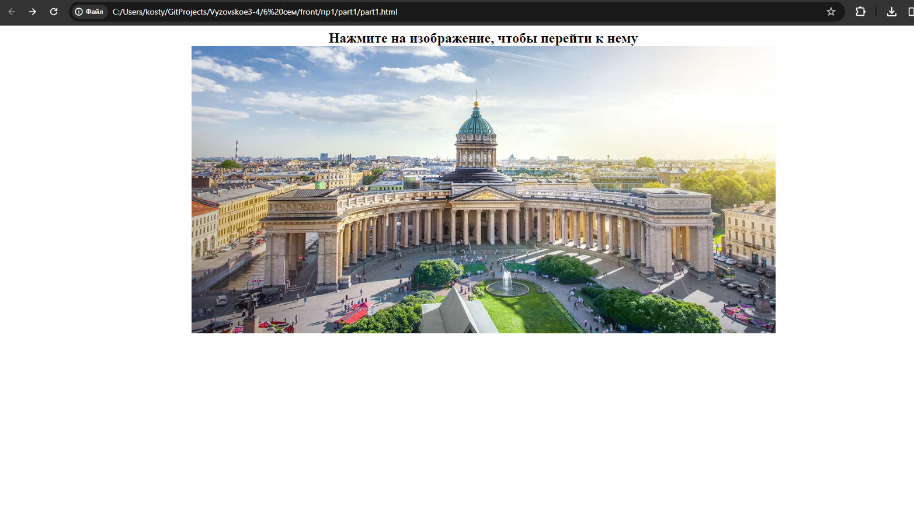

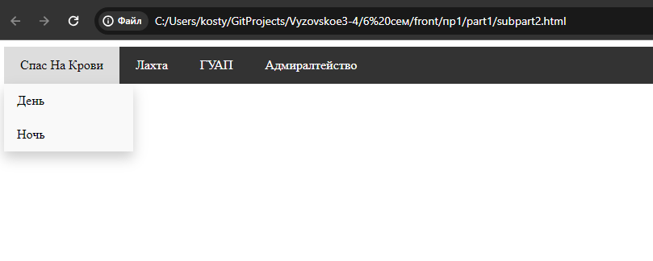

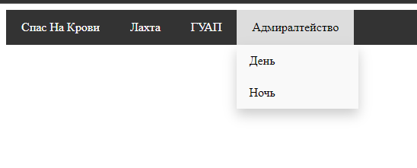

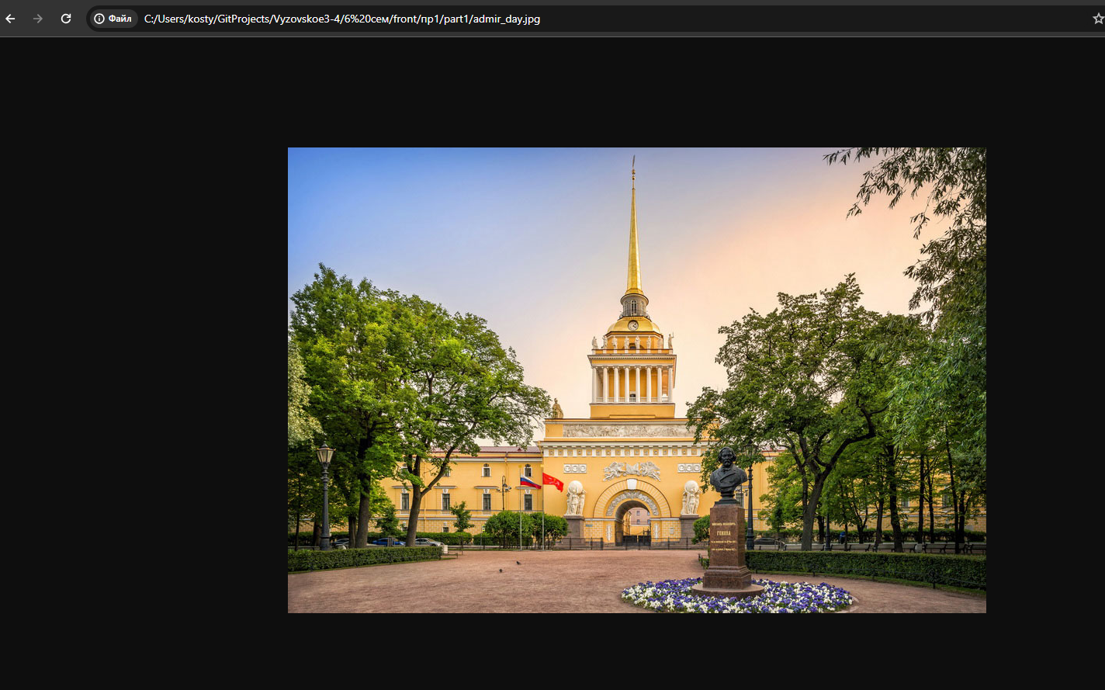

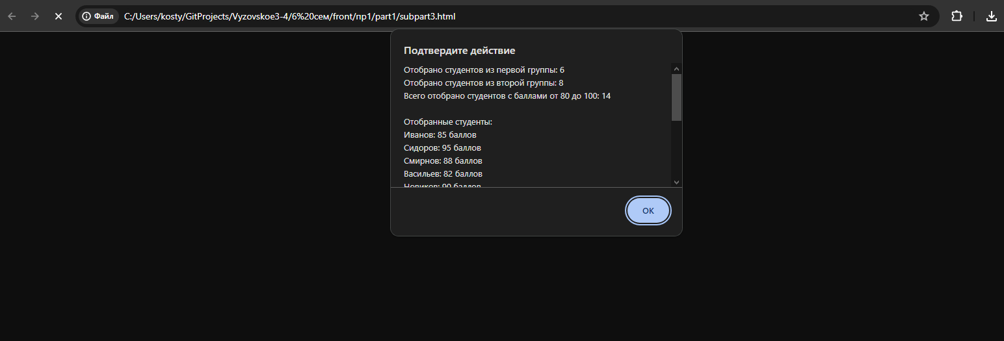

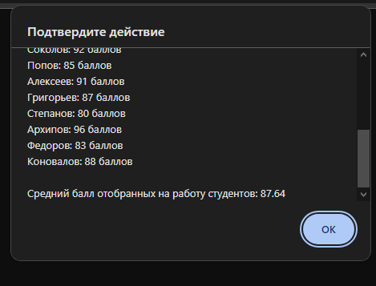

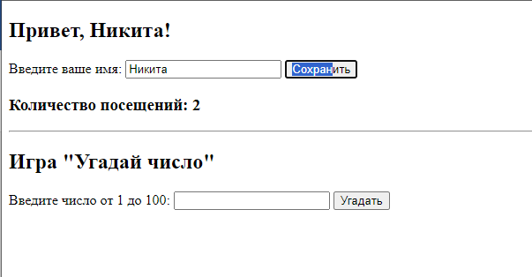

Листинг

Первое задание

<!DOCTYPE html>

<html lang="en">

<head>

    <meta charset="UTF-8">

    <meta name="viewport" content="width=device-width, initial-scale=1.0">

    <title>Слайд-шоу</title>

    <style>

        /* CSS для стилизации слайдов */

        .slideshow-container {

            position: relative;

            max-width: 1000px;

            margin: auto;

            overflow: hidden;

        }

        .mySlides {

            display: none;

            width: 100%;

        }

        #intro{

            font-size: x-large;

            font-weight: 600;

            width: fit-content;

            margin-left: auto;

            margin-right: auto;

        }

    </style>

</head>

<body>

    <div id="intro">Нажмите на изображение, чтобы перейти к нему</div>

<div class="slideshow-container">

    <!-- Каждое изображение является гиперссылкой на соответствующий файл -->

    <div class="mySlides">

        <a href="image1.png"><img src="image1.png" style="width:100%"></a>

    </div>

    <div class="mySlides">

        <a href="image2.png"><img src="image2.png" style="width:100%"></a>

    </div>

    <div class="mySlides">

        <a href="image3.png"><img src="image3.png" style="width:100%"></a>

    </div>

</div>

<script>

    var slideIndex = 0;

    showSlides();

    function showSlides() {

        var slides = document.getElementsByClassName("mySlides");

        for (var i = 0; i < slides.length; i++) {

            slides[i].style.display = "none";

        }

        slideIndex++;

        if (slideIndex > slides.length) {

            slideIndex = 1;

        }

        slides[slideIndex - 1].style.display = "block";

        setTimeout(showSlides, 1000);

    }

</script>

</body>

</html>

Второе

<!DOCTYPE html>

<html lang="en">

<head>

    <meta charset="UTF-8">

    <meta name="viewport" content="width=device-width, initial-scale=1.0">

    <title>Веб-страница с навигацией и изображениями</title>

    <style>

        /* Стили для навигационной панели */

        .navbar {

            overflow: hidden;

            background-color: #333;

        }

        .navbar a {

            float: left;

            display: block;

            color: #f2f2f2;

            text-align: center;

            padding: 14px 20px;

            text-decoration: none;

        }

        .dropdown {

            float: left;

            overflow: hidden;

        }

        .dropdown .dropbtn {

            font-size: 16px;

            border: none;

            outline: none;

            color: white;

            padding: 14px 20px;

            background-color: inherit;

            font-family: inherit;

            margin: 0;

        }

        .navbar a:hover, .dropdown:hover .dropbtn {

            background-color: #ddd;

            color: black;

        }

        .dropdown-content {

            display: none;

            position: absolute;

            background-color: #f9f9f9;

            min-width: 160px;

            box-shadow: 0px 8px 16px 0px rgba(0,0,0,0.2);

            z-index: 1;

        }

        .dropdown-content a {

            float: none;

            color: black;

            padding: 12px 16px;

            text-decoration: none;

            display: block;

            text-align: left;

        }

        .dropdown-content a:hover {

            background-color: #ddd;

        }

        .dropdown:hover .dropdown-content {

            display: block;

        }

        /* Стили для отображения изображений */

        .image-container {

            margin-top: 20px;

            display: flex;

            justify-content: center;

        }

        .image-container img {

            max-width: 100%;

            max-height: 400px;

            display: none; /* По умолчанию скрываем изображения */

        }

    </style>

</head>

<body>

<div class="navbar">

    <div class="dropdown">

        <button class="dropbtn">Спас На Крови

            <i class="fa fa-caret-down"></i>

        </button>

        <div class="dropdown-content">

            <a href="spas_day.jpg">День</a>

            <a href="spas_night.jpg">Ночь</a>

        </div>

    </div>

    <div class="dropdown">

        <button class="dropbtn">Лахта

            <i class="fa fa-caret-down"></i>

        </button>

        <div class="dropdown-content">

            <a href="lahta_day.jpg">День</a>

            <a href="lahta_night.jpg">Ночь</a>

        </div>

    </div>

    <div class="dropdown">

        <button class="dropbtn">ГУАП

            <i class="fa fa-caret-down"></i>

        </button>

        <div class="dropdown-content">

            <a href="guap_day.jpg">День</a>

            <a href="guap_night.jpg">Ночь</a>

        </div>

    </div>

    <div class="dropdown">

        <button class="dropbtn">Адмиралтейство

            <i class="fa fa-caret-down"></i>

        </button>

        <div class="dropdown-content">

            <a href="admir_day.jpg">День</a>

            <a href="admir_night.jpg">Ночь</a>

        </div>

    </div>

</div>

<div class="image-container">

    <!-- Изображения -->

    <img id="image1" src="image1.jpg">

    <img id="image2" src="image2.jpg">

    <img id="image3" src="image3.jpg">

    <img id="image4" src="image4.jpg">

</div>

<script>

    // Обработчики щелчков для каждой ссылки

    document.querySelector('.navbar a:nth-of-type(1)').addEventListener('click', function() {

        displayImage('image1');

    });

    document.querySelector('.navbar a:nth-of-type(2)').addEventListener('click', function() {

        displayImage('image2');

    });

    document.querySelector('.dropdown-content a:nth-of-type(1)').addEventListener('click', function() {

        displayImage('image3');

    });

    document.querySelector('.dropdown-content a:nth-of-type(2)').addEventListener('click', function() {

        displayImage('image4');

    });

    // Функция для отображения изображения по его id

    function displayImage(imageId) {

        // Скрываем все изображения

        var images = document.querySelectorAll('.image-container img');

        images.forEach(function(img) {

            img.style.display = 'none';

        });

        // Отображаем только нужное изображение

        var imageToShow = document.getElementById(imageId);

        if (imageToShow) {

            imageToShow.style.display = 'block';

        }

    }

</script>

</body>

</html>

Третье

<!DOCTYPE html>

<html lang="en">

<head>

    <meta charset="UTF-8">

    <meta name="viewport" content="width=device-width, initial-scale=1.0">

    <title>Document</title>

</head>

<body>

<script>

var group1 = [

    { фамилия: "Иванов", баллы: 85 },

    { фамилия: "Петров", баллы: 70 },

    { фамилия: "Сидоров", баллы: 95 },

    { фамилия: "Кузнецов", баллы: 60 },

    { фамилия: "Смирнов", баллы: 88 },

    { фамилия: "Морозов", баллы: 75 },

    { фамилия: "Васильев", баллы: 82 },

    { фамилия: "Новиков", баллы: 90 },

    { фамилия: "Козлов", баллы: 78 },

    { фамилия: "Лебедев", баллы: 85 }

];

var group2 = [

    { фамилия: "Соколов", баллы: 92 },

    { фамилия: "Попов", баллы: 85 },

    { фамилия: "Андреев", баллы: 78 },

    { фамилия: "Алексеев", баллы: 91 },

    { фамилия: "Григорьев", баллы: 87 },

    { фамилия: "Степанов", баллы: 80 },

    { фамилия: "Архипов", баллы: 96 },

    { фамилия: "Федоров", баллы: 83 },

    { фамилия: "Дмитриев", баллы: 79 },

    { фамилия: "Коновалов", баллы: 88 }

];

function filterStudents(group) {

    return group.filter(student => student.баллы >= 80 && student.баллы <= 100);

}

var selectedGroup1 = filterStudents(group1);

var selectedGroup2 = filterStudents(group2);

var selectedStudents = selectedGroup1.concat(selectedGroup2);

var countGroup1 = selectedGroup1.length;

var countGroup2 = selectedGroup2.length;

var totalScore = selectedStudents.reduce((acc, student) => acc + student.баллы, 0);

var averageScore = totalScore / selectedStudents.length;

var message = "Отобрано студентов из первой группы: " + countGroup1 + "\n";

message += "Отобрано студентов из второй группы: " + countGroup2 + "\n";

message += "Всего отобрано студентов с баллами от 80 до 100: " + selectedStudents.length + "\n";

message += "\nОтобранные студенты:\n";

selectedStudents.forEach(student => {

    message += student.фамилия + ": " + student.баллы + " баллов\n";

});

message += "\nСредний балл отобранных на работу студентов: " + averageScore.toFixed(2);

alert(message);

</script>

</body>

</html>

Часть 2

Index.html

<!DOCTYPE html>

<html lang="en">

<head>

    <meta charset="UTF-8">

    <meta name="viewport" content="width=device-width, initial-scale=1.0">

    <title>Пример веб-страницы</title>

</head>

<body>

    <h2>Привет, <span id="username"></span>!</h2>

    <label for="nameInput">Введите ваше имя: </label>

    <input type="text" id="nameInput">

    <button id="saveBtn">Сохранить</button>

    <h3>Количество посещений: <span id="visitCount"></span></h3>

    <hr>

    <h2>Игра "Угадай число"</h2>

    <label for="guessInput">Введите число от 1 до 100: </label>

    <input type="text" id="guessInput">

    <button id="guessBtn">Угадать</button>

    <p id="message"></p>

    <script src="index.js"></script>

</body>

</html>

Index.js

document.getElementById('saveBtn').addEventListener('click', function() {

    var name = document.getElementById('nameInput').value;

    document.cookie = "username=" + name;

    document.getElementById('username').textContent = name;

});

// Проверяем, есть ли сохраненное имя пользователя в cookies

var username = getCookie("username");

if (username) {

    document.getElementById('username').textContent = username;

}

// Подсчитываем и отображаем количество посещений

var visitCount = localStorage.getItem('visitCount');

visitCount = visitCount ? parseInt(visitCount) + 1 : 1;

localStorage.setItem('visitCount', visitCount);

document.getElementById('visitCount').textContent = visitCount;

// Функция для получения значения cookie по имени

function getCookie(name) {

    var cookies = document.cookie.split(';');

    for (var i = 0; i < cookies.length; i++) {

        var cookie = cookies[i].trim();

        if (cookie.indexOf(name + "=") === 0) {

            return cookie.substring(name.length + 1, cookie.length);

        }

    }

    return "";

}

// Генерируем случайное число от 1 до 100

var secretNumber = Math.floor(Math.random() * 100) + 1;

// Обработчик для кнопки "Угадать"

document.getElementById('guessBtn').addEventListener('click', function() {

    var guess = parseInt(document.getElementById('guessInput').value);

    var message = document.getElementById('message');

    if (guess === secretNumber) {

        message.textContent = "Поздравляем! Вы угадали число!";

        sessionStorage.removeItem('secretNumber'); // Очищаем sessionStorage

        secretNumber = Math.floor(Math.random() * 100) + 1; // Генерируем новое число

    } else if (guess < secretNumber) {

        message.textContent = "Загаданное число больше, чем ваше предположение.";

    } else {

        message.textContent = "Загаданное число меньше, чем ваше предположение.";

    }

});

# Вывод

Я освоил практические навыки работы с элементами dom